РЕЗУЛЬТАТЫ TIMSS-2019

ПО МАТЕМАТИКЕ И ЕСТЕСТВОЗНАНИЮ

4, 8 классы

Псков, 2020 г.

Исследование TIMSS-2019 является седьмым циклом международного сравнительного мониторингового исследования качества математического и естественно-научного образования. Проводится Международной ассоциацией по оценке образовательных достижений IEA (International Association for the Evaluation of Educational Achievement) циклично – один раз в четыре года. В исследовании принимают участие учащиеся 4-ых и 8-ых классов.
Основная цель исследования – сравнить между собой уровень и качество математического и естественно-научного образования в начальной и основной школе, выявить различия в национальных системах образования, факторы, определяющие степень эффективности обучения.
Российская Федерация принимает участие в исследовании с самого первого цикла, с 1995 года.
В 2019 году в исследовании TIMSS приняли участие 64 страны и 8 отдельных территорий. Для участия в исследовании TIMSS-2019 были отобраны 590 образовательных организаций из 49 регионов Российской Федерации. Участвовали 7163 учащихся четвёртых и 6887 учащихся восьмых классов Российской Федерации.
В исследовании TIMSS-2019 приняли участие учащиеся Псковской области. Выборка включала 12 образовательных организаций области.
Город/район | Образовательная организация
4 класс
г. Псков | МБОУ "Средняя общеобразовательная школа № 9 им. А.С. Пушкина"  г. Пскова
г. Псков | МБОУ "Средняя общеобразовательная школа № 24 имени Л.И. Малякова"
г. Псков | МБОУ "Псковская инженерно-лингвистическая гимназия"
Дедовичский район | МБОУ "Дедовичская средняя школа № 2"
Невельский район | МОУ "Средняя общеобразовательная школа № 1" им. К.С. Заслонова  г. Невеля
Пушкиногорский район | Велейская основная общеобразовательная школа – филиал  МБОУ "Пушкиногорская средняя общеобразовательная школа имени  А.С. Пушкина"
8 класс
г. Псков | МБОУ "Лицей № 4 "Многопрофильный"
г. Псков | МБОУ "Псковский технический лицей"
г. Великие Луки | МБОУ "Средняя общеобразовательная школа № 7"
г. Великие Луки | МБОУ "Гимназия им. С.В. Ковалевской"
Невельский район | МБОУ "Средняя общеобразовательная школа № 5 имени Героя Советского Союза Вячеслава Васильевича Смирнова" г. Невеля
Великолукский район | МОУ "Булынинская средняя школа "
В исследовании участвовали 116 учащихся четвёртых и 147 учащихся восьмых классов Псковской области.
Особенностью исследования TIMSS-2019 стал переход на компьютерный формат. Была разработана компьютерная версия исследования – eTIMSS.
В компьютерном формате исследования участвовали восемь образовательных организаций области. Четыре образовательные организации использовали бумажный формат. Исследование на бумажной основе проводилось для обеспечения сопоставимости результатов разных циклов.
По сравнению с 2015 годом Российская Федерация по всем направлениям исследования TIMSS сохранила и упрочила свои позиции. Результаты у российских школьников достаточно высокие. В последнем исследовании 2019 года российские учащиеся продемонстрировали стабильно высокий уровень подготовки и по результатам исследования везде вошли в первую десятку.

Международные результаты

Математика, 4 класс
Пять восточноазиатских стран (Сингапур, Гонконг, Республика Корея, Китайский Тайбэй и Япония) имеют самые высокие результаты по математике в 4-ом классе и лидируют со значительным отрывом от всех остальных стран.
Средний балл по математике учащихся четвёртых классов Российской Федерации равен 567. Четвероклассники заняли 6-ю позицию в рейтинге стран.
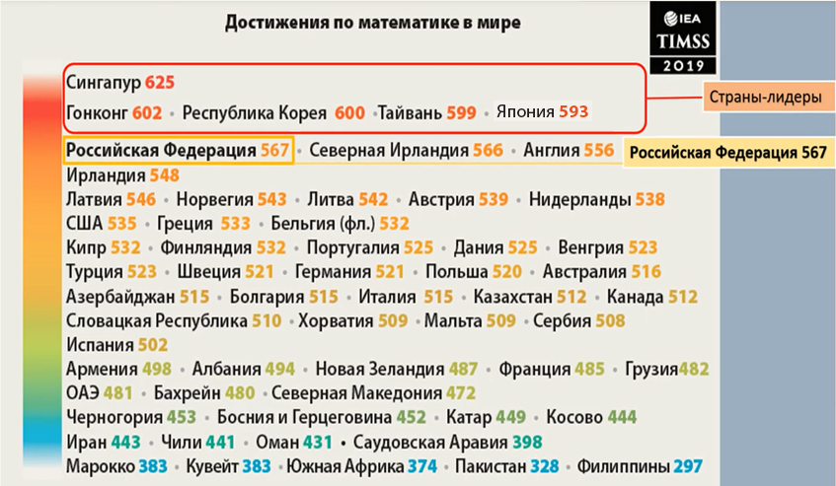
Распределение результатов по 1000-балльной шкале показывает, что в каждой стране существует широкий разброс в баллах. В каждой стране есть учащиеся с более высокими достижениями и учащиеся с более низкими результатами.
Учащиеся Российской Федерации продемонстрировали высокую плотность результатов.

Результаты учащихся по математике (4 класс)
и распределение баллов по шкале
Страна | Средний балл | Распределение результатов по математике
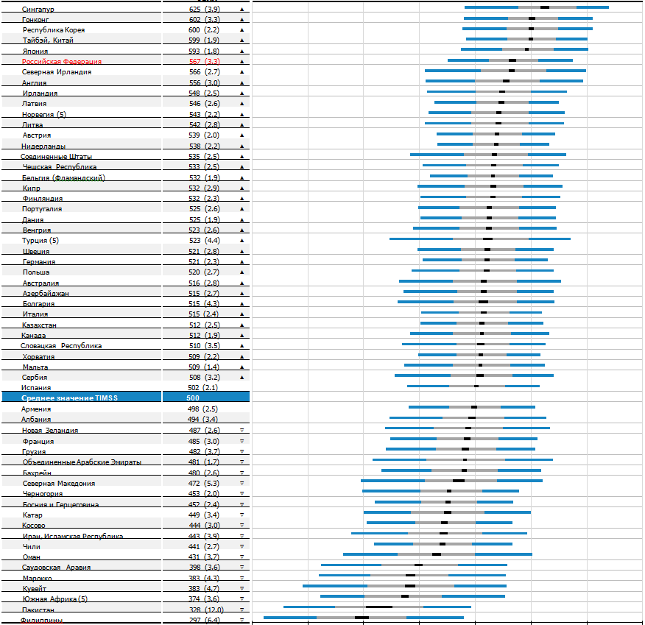
 | 100 | 200 | 300 | 400 | 500 | 600 | 700 | 800

 | Средневзвешенный результат статистически значительно выше, чем среднее значение шкалы TIMSS | 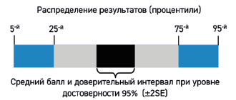
 | Средневзвешенный результат статистически значительно ниже, чем среднее значение шкалы TIMSS
В исследовании TIMSS-2019 выделено четыре международных уровня математической подготовки учащихся четвёртых классов: продвинутый (высший) уровень (от 625 баллов), высокий уровень (от 550 баллов), средний уровень (от 475 баллов) и низкий уровень (от 400 баллов).
Описание знаний и умений по математике на разных уровнях выстроено с учётом средних результатов учащихся, которые они продемонстрировали на каждом уровне исследования TIMSS-2019.

Уровни математической подготовки
Продвинутый (высший) уровень
625 | Учащиеся могут применять свои знания и понимание в различных сложных ситуациях и объяснять свои действия. Учащиеся могут решать разнообразные текстовые задачи в несколько действий, включающие целые числа. Они показывают достаточно глубокое понимание обыкновенных и десятичных дробей. Учащиеся могут в самых разнообразных ситуациях применять геометрические знания о некоторых двух- и трёхмерных фигурах. Могут интерпретировать и представлять данные для решения задач в несколько действий.
Высокий уровень
550 | Учащиеся могут применять концептуальное понимание при решении задач. Они могут применять концептуальное понимание целых чисел для решения текстовых задач в два действия. Демонстрируют понимание числовой прямой (числовой оси), кратных чисел, множителей и округления чисел, а также операций с обыкновенными и десятичными дробями. Учащиеся могут решать простые задачи на измерения. Они демонстрируют понимание геометрических свойств форм и углов. Учащиеся могут интерпретировать и использовать данные в таблицах и различных графиках для решения задач.
Средний уровень
475 | Учащиеся могут применять базовые математические знания в простых ситуациях. Они могут выполнять вычисления с трёх- и четырёхзначными целыми числами в различных ситуациях. Имеют некоторое представление о десятичных и обыкновенных дробях. Учащиеся могут определять и рисовать фигуры с простыми свойствами; читать, представлять и интерпретировать информацию в виде графиков и таблиц.
Низкий уровень
400 | Учащиеся имеют некоторые базовые математические знания. Они могут складывать, вычитать, умножать и делить одно- и двузначные целые числа; решать простые текстовые задачи. Имеют некоторое представление о простых дробях и основных геометрических фигурах. Учащиеся могут читать и заполнять простые столбчатые диаграммы и таблицы.

Распределение результатов по математике (4 класс)
по международным уровням TIMSS
В соответствии с выделенными в исследовании TIMSS уровнями математической подготовки, высший уровень продемонстрировали 20·% российских выпускников начальной школы, а 41·% – высокий. Таким образом, более 60·% четвероклассников Российской Федерации способны применять свои знания для решения достаточно сложных задач и обосновывать своё решение.
В лидирующих странах более половины учащихся четвёртых классов достигли продвинутого (высшего) уровня в Сингапуре (54·%), одна треть или более достигли этого уровня в Гонконге (38 %), Республике Корея (37·%), Тайване (Китайский Тайбэй, 37 %) и Японии (33 %).
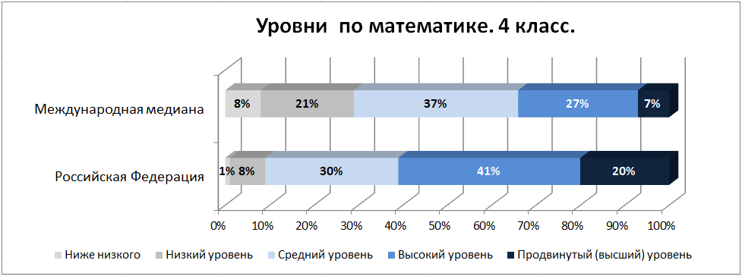
Среднего уровня математической подготовки достигли 30·% учащихся Российской Федерации. Они могут применять базовые математические знания в простых ситуациях.
Низкий уровень, то есть наличие некоторых базовых знаний, показали 8 % российских четвероклассников.
1·% выпускников начальной школы имеют только фрагментарные знания, которые не отвечают международному стандарту низкого уровня (минимальный уровень математической подготовки).
В среднем по странам 8·% учащихся четвёртых классов не достигли низкого уровня.

Результаты учащихся (4 класс) по содержательным и когнитивным областям математики.

Структура и содержание международного теста TIMSS определяются двумя составляющими: содержанием области проверки и видами учебно-познавательной деятельности.
В исследовании TIMSS в 4-м классе оцениваются три содержательные области математики: «Числа», «Измерения и геометрия» и «Данные».
Распределение заданий по математике по содержательным областям.
Содержательная область | Процент заданий
Числа | 50 %
Измерения и геометрия | 30 %
Данные | 20 %
В 2019 году наиболее высокий результат российские школьники показали при выполнении заданий содержательной области «Измерения и геометрия» (571 балл).
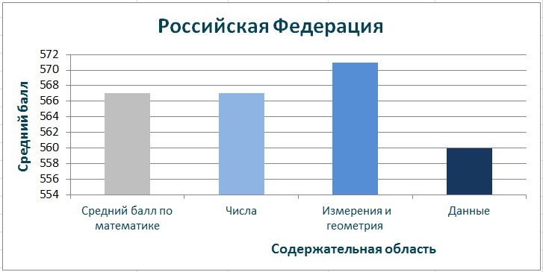
Область «Измерения» включала задания на проверку умения пользоваться линейкой для измерения длины, вычислять площадь и периметр многоугольника, определять объём куба, а также определять свойства и характеристики линий, углов и различных объёмных форм.
Область «Геометрия» включала в себя задания на описание и рисование различных геометрических фигур, а также использование геометрических соотношений для решения задач.
Результаты выполнения заданий содержательной области «Числа» равны среднему результату по математике (567 баллов).
При выполнении заданий содержательной области «Данные» учащиеся показали результаты, которые оказались ниже среднего результата страны (560 баллов).
Когнитивные навыки (виды познавательной деятельности) разделены на области: «Знание», «Применение» и «Рассуждение».
Распределение заданий по математике по видам деятельности.
Вид познавательной деятельности | Процент заданий
Знание | 40 %
Применение | 40 %
Рассуждение | 20 %
Наиболее высокие результаты школьники Российской Федерации продемонстрировали при выполнении заданий в области «Рассуждение» и «Применение».
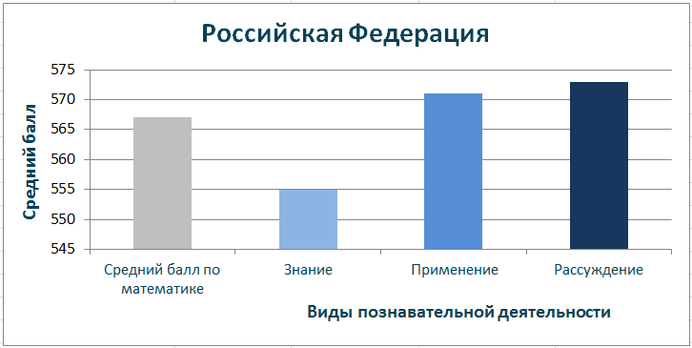
Вид деятельности «Применение» сфокусирован на способности учащихся применять изученные понятия для решения задач и отвечать на поставленные вопросы, в которых в основном приходится иметь дело либо со знакомыми учебными ситуациями, либо с несколько измененными ситуациями.
Вид деятельности «Рассуждение» выходит за рамки решения стандартных задач и связан с применением знаний в незнакомой ситуации, с решением сложных и многошаговых задач.
По группе заданий, в которых нужно было применить знания в несколько измененных ситуациях («Применение»), российские учащиеся 4-ых классов показали результат равный 571 баллу.
При выполнении заданий на применение знаний в незнакомых ситуациях, для решения сложных и многошаговых задач, обоснования решения («Рассуждение») учащиеся России показали самый высокий (относительно своего среднего показателя) результат – 573 балла.
Средний балл за выполнение заданий, для выполнения которых требовалось использовать знания в стандартных ситуациях («Знание»), составил 555 баллов, что значимо ниже среднего результата страны.

Примеры заданий по математике (4 класс)

высшего уровня сложности

Пример 1
Содержание: | «Числа»
Вид деятельности: | «Рассуждение»
Уровень достижений: | высший
Результат по России: | 31 %
Средний результат по странам: | 24 %
Максимальный результат: | 55 %

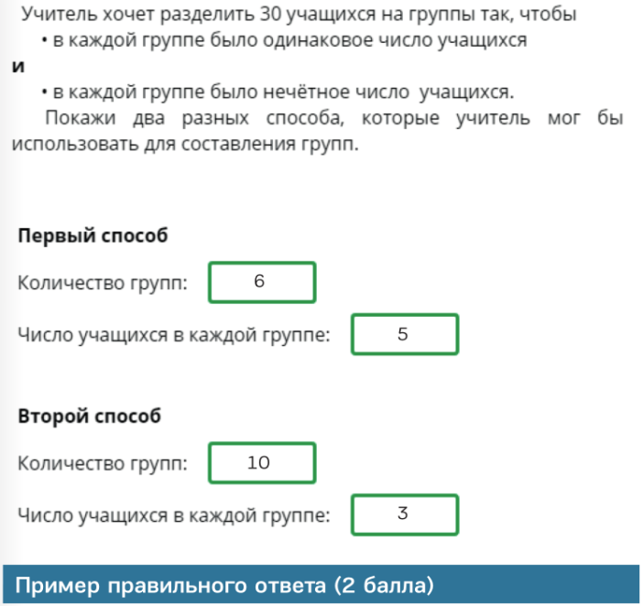 | В данном задании учащимся необходимо было предложить два способа группирования объектов, удовлетворяющих двум условиям.  Задание оказалось достаточно сложным для большинства учащихся.  Средний процент выполнения задания среди всех стран-участниц составляет 24·%.  Лучше всего с заданием справились учащиеся из Сингапура (55·%).  В Российской Федерации с заданием справился 31·% учащихся, которые принимали участие в исследовании.

Пример 2
Содержание: | «Измерения и геометрия»
Вид деятельности: | «Применение»
Уровень достижений: | высший
Результат по России: | 47 %
Средний результат по странам: | 21 %
Максимальный результат: | 54 %

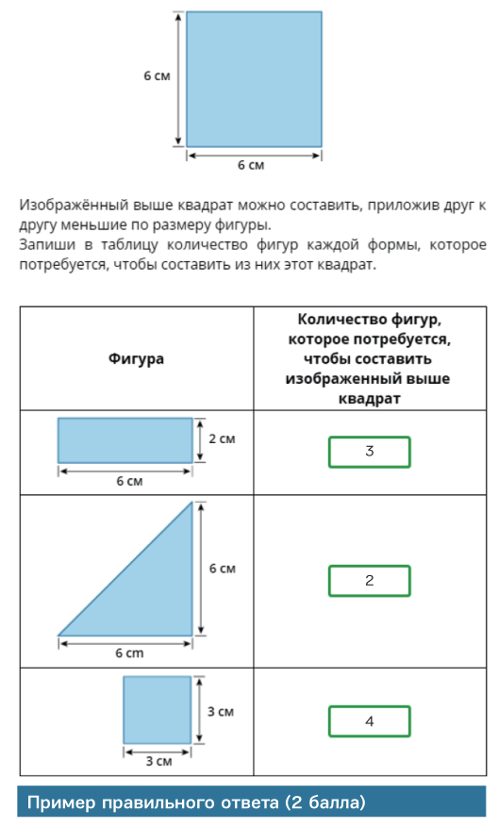 | В данном задании необходимо было указать количество фигур каждой формы, которое потребуется для составления квадрата.  Задание оказалось сложным для большинства учащихся.  Средний процент выполнения задания среди всех стран-участниц составляет 21·%.  Более половины учащихся 4-го класса справились с этим заданием в Республике Корея (54 %) и Гонконге (53 %).  В Российской Федерации с заданием справились 47·% учащихся, которые принимали участие в исследовании.

Пример 3
Содержание: | «Измерения и геометрия»
Вид деятельности: | «Применение»
Уровень достижений: | высший
Результат по России: | 33 %
Средний результат по странам: | 27 %
Максимальный результат: | 49 %

В задании требовалось определить количество квадратных и треугольных граней, необходимых для того, чтобы сделать представленные пространственные фигуры.
Задание оказалось достаточно сложным для большинства учащихся.
Средний процент выполнения задания среди всех стран-участниц составляет 27·%.
Более 45 % учащихся справились с этим заданием в Гонконге (49 %), Японии (47·%) и Северной Ирландии (46·%).
В Российской Федерации 33·% учащихся, которые принимали участие в тестировании, справились с заданием.

Пример 4
Содержание: | «Данные»
Вид деятельности: | «Применение»
Уровень достижений: | высший
Результат по России: | 41 %
Средний результат по странам: | 34 %
Максимальный результат: | 88 %

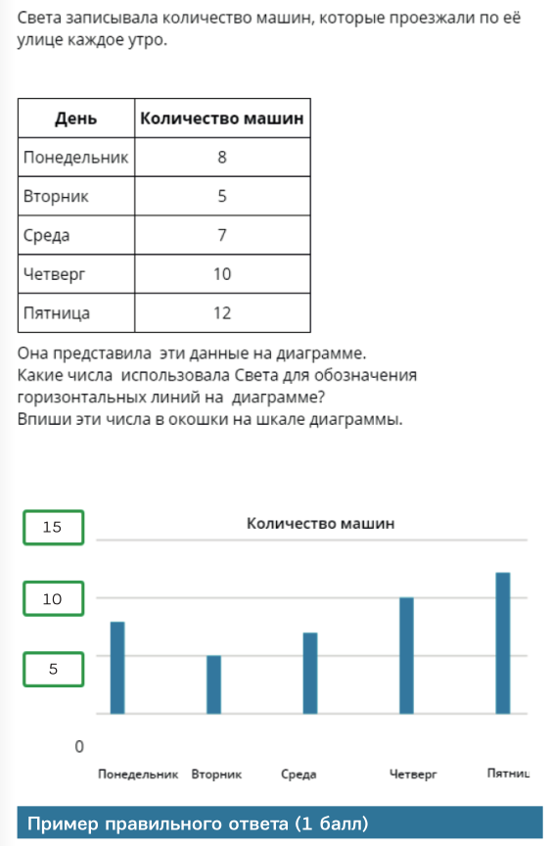 | В задании требовалось определить масштаб оси для столбчатой диаграммы и записать числа для обозначения горизонтальных линий на диаграмме с учётом данных таблицы.  Средний процент выполнения задания среди всех стран-участниц составляет 34·%.  Более 80 % учащихся справились с этим заданием в Японии (88 %) и Республике Корея (87·%).  В Российской Федерации 41·% учащихся, которые принимали участие в тестировании, справились с заданием.

Естествознание, 4 класс
Средний балл по естествознанию учащихся четвёртых классов Российской Федерации равен 567. Четвероклассники заняли 3-ю позицию в рейтинге стран. Российская Федерация вошла группу стран-лидеров.
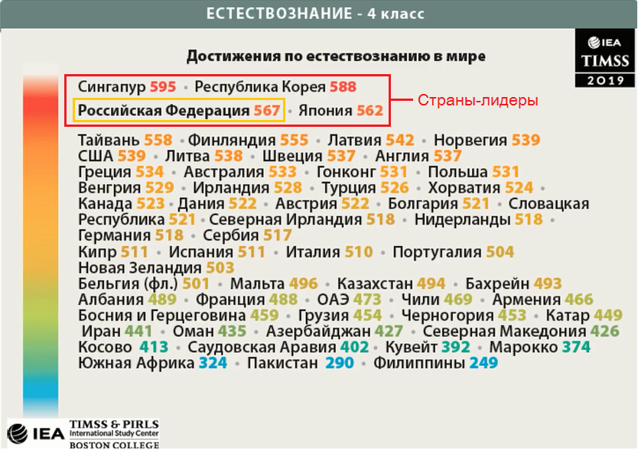
Распределение результатов по 1000-балльной шкале показывает, что в каждой стране существует широкий разброс в баллах.
Результаты российских четвероклассников по естествознанию лежат в достаточно узком диапазоне (плотность результатов высокая), что свидетельствует о хорошей общей подготовке школьников.

Результаты учащихся по естествознанию (4 класс)
и распределение баллов по шкале
Страна | Средний балл | Распределение результатов по естествознанию
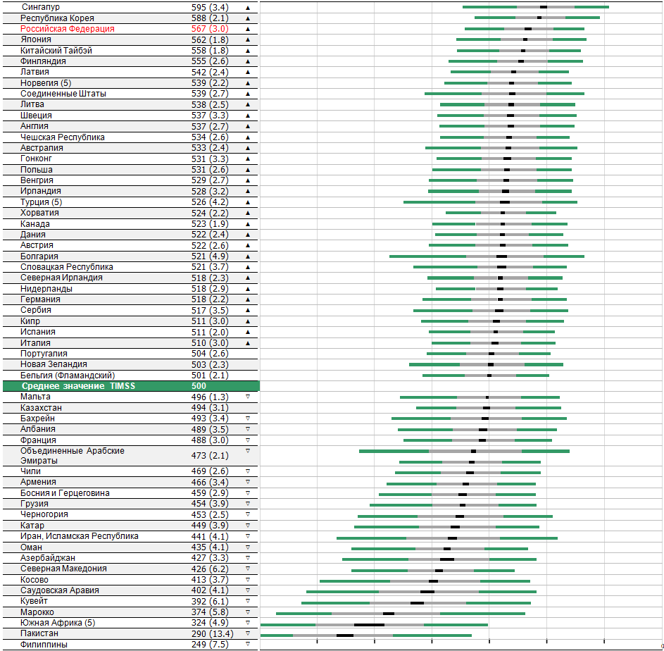
 | 100 | 200 | 300 | 400 | 500 | 600 | 700 | 800

 | Средневзвешенный результат статистически значительно выше, чем среднее значение шкалы TIMSS | 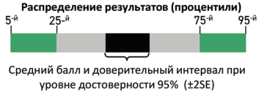
 | Средневзвешенный результат статистически значительно ниже, чем среднее значение шкалы TIMSS
В исследовании TIMSS-2019 выделено четыре международных уровня естественно-научной подготовки учащихся 4-ых классов: продвинутый (высший) уровень (от 625 баллов), высокий уровень (от 550 баллов), средний уровень (от 475 баллов) и низкий уровень (от 400 баллов).
Описание знаний и умений по естествознанию на разных уровнях выстроено с учётом средних результатов учащихся, которые они продемонстрировали на каждом уровне исследования TIMSS-2019.

Уровни естественно-научной подготовки
Продвинутый (высший) уровень
625 | Учащиеся способны аргументированно применять понятия, относящиеся к жизни, естественно-научным дисциплинам и наукам о Земле. Обладают некоторыми знаниями о процессе научного исследования. Демонстрируют знание характеристик и жизненных процессов самых разных организмов. Различают типы отношений, понимают взаимодействие между организмами и окружающей средой в экосистемах. Имеют чёткое представление о свойствах и состояниях веществ, их физических и химических состояниях. Понимают физические характеристики, процессы, происходящие на Земле, знают их историю. Демонстрируют знания о вращении Земли вокруг своей оси и солнца.
Высокий уровень
550 | Учащиеся могут применять знания о жизни, естественно-научных дисциплинах и науках о Земле. Обладают знаниями о характеристиках растений, животных и их жизненных циклах. Применяют знания об экосистемах, взаимодействиях людей и организмов с окружающей их средой. Демонстрируют знание состояний и свойств материи, передачи энергии в практических контекстах, понимание таких понятий, как сила и движение. Знают факты о физических характеристиках Земли и демонстрируют базовое понимание системы Земля – Луна – Солнце.
Средний уровень
475 | Учащиеся демонстрируют знания и понимание некоторых аспектов научных дисциплин. Имеют некоторые базовые знания о растениях и животных, о некоторых свойствах материи и фактах. Демонстрируют некоторое понимание физических характеристик Земли.
Низкий уровень
400 | Учащиеся демонстрируют ограниченное понимание научных концепций и имеют ограниченные знания в области фундаментальных научных фактов.

Распределение результатов по естествознанию (4 класс)
по международным уровням TIMSS
Высший уровень овладения знаниями и умениями по естествознанию в 2019 году показали 18·% российских четвероклассников, высокий уровень – 45 %. Таким образом, более 60 % российских четвероклассников способны применять свои знания в области биологии, географии и физических наук в своей повседневной жизни и решать достаточно сложные задачи, основанные на материале этих предметных областей.
В двух лидирующих странах высокий и высший уровень естественно-научной подготовки показали 74·% учащихся в Сингапуре (высокий – 36·%, высший – 38 %) и 73·% учащихся в Республике Корея (высокий – 44·%, высший – 29 %).
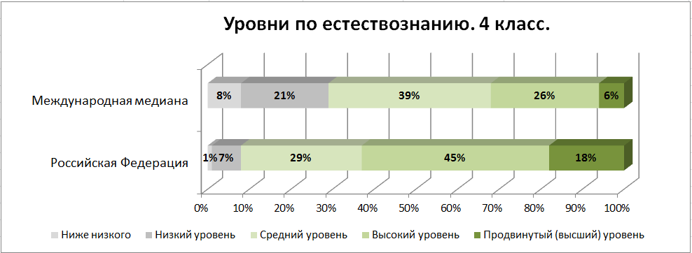
Средний уровень подготовки продемонстрировали 29·% российских выпускников начальной школы. Эти учащиеся способны применять базовые естественно-научные знания в простых ситуациях.
Низкий уровень, то есть наличие только некоторых базовых знаний из области биологии и физических наук, показали 7 % четвероклассников.
Не достиг низкого уровня подготовки по естествознанию 1·% российских учащихся четвёртых классов. Данные школьники не смогли продемонстрировать даже элементарных знаний по естествознанию.
В среднем по странам 8·% четвероклассников не достигли низкого уровня, который принято считать минимальным международным уровнем естественно-научной подготовки.

Результаты учащихся (4 класс) по содержательным и когнитивным областям естествознания.
Концепция исследования TIMSS-2019 предполагает оценку определённых содержательных областей и видов познавательной деятельности обучающихся.
В исследовании TIMSS в 4-м классе оцениваются три содержательные области естествознания: «Наука о жизни», «Физическая наука» и «Наука о планете Земля».
Распределение заданий по естествознанию по содержательным областям.
Содержательная область | Процент заданий
Наука о жизни (биология) | 45 %
Физическая наука | 35 %
Наука о планете Земля (география) | 20 %
В 2019 году наиболее высокий результат российские школьники показали при выполнении заданий содержательной области «Физические науки» (572 балла), основанные на материале, связанном с физикой и химией.
Средние результаты выполнения четвероклассниками групп заданий, относящихся к содержательным областям «Наука о жизни» (570 баллов) и «Физический науки», различаются незначительно.
Существенно ниже среднего результата по естествознанию – результаты выполнения заданий по географии («Наука о планете Земля» –554 балла).
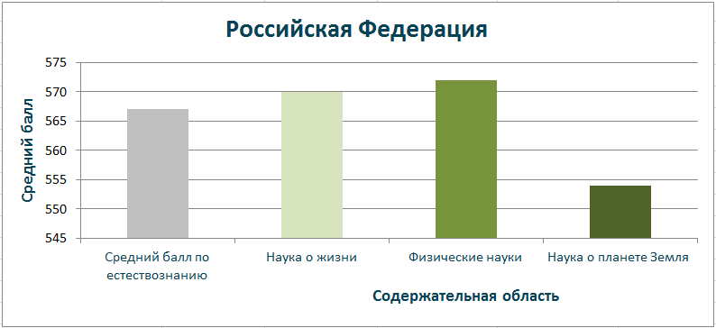

Когнитивные навыки (виды познавательной деятельности) разделены на области: «Знание», «Применение» и «Рассуждение».
Распределение заданий по естествознанию по видам деятельности.
Вид познавательной деятельности | Процент заданий
Знание | 40 %
Применение | 40 %
Рассуждение | 20 %
Наиболее высокие результаты российские четвероклассники показали при выполнении заданий на применение фактических знаний в типовых учебных ситуациях, либо в несколько измененных ситуациях («Применение», 572 балла).
Самые низкие результаты (562 балла, значимо ниже, чем средние российские результаты по естествознанию) – при выполнении заданий на воспроизведение фактических знаний и их применение в типовых учебных ситуациях.
Средний результат выполнения учащимися 4 класса заданий, относящихся к группе «Рассуждение» (на объяснение, обоснование и решение проблем), незначительно выше среднего российского результата по естествознанию.
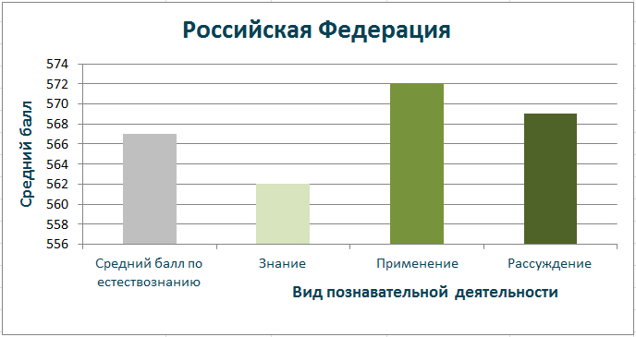

Примеры заданий по естествознанию (4 класс)
высшего уровня сложности

Пример 1
Содержание: | «Наука о жизни» (биология)
Вид деятельности: | «Применение»
Уровень достижений: | высший
Результат по России: | 37 %
Средний результат по странам: | 30 %
Максимальный результат: | 69 %

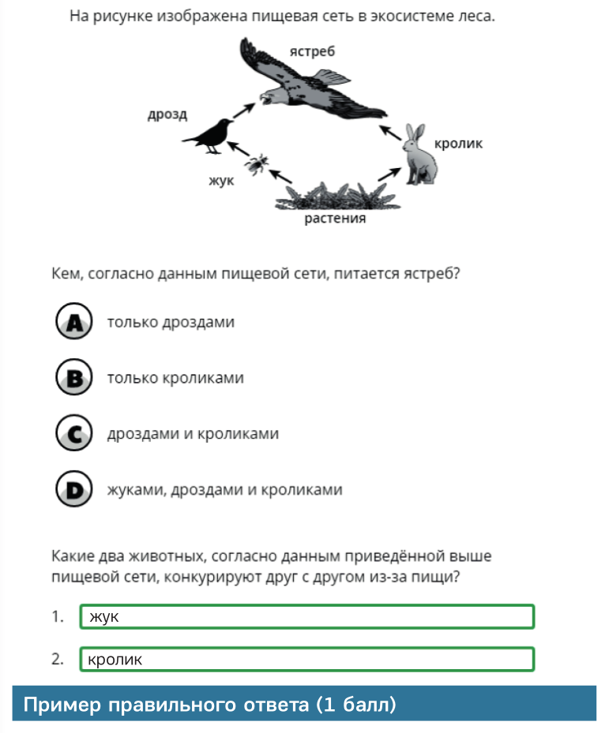 | В данном задании учащимся необходимо было показать понимание пищевой цепи, конкуренции в природе. От учащихся требовалось определить двух конкурентов в пищевой цепи.  Средний процент выполнения задания среди всех стран-участниц составляет 30·%.  Лучше всего с заданием справились учащиеся из Болгарии (69·%).  В Российской Федерации с заданием справились 37·% учащихся, которые принимали участие в исследовании.

Пример 2
Содержание: | «Физические науки»  (часть А) | «Физические науки»  (часть В)
Вид деятельности: | «Рассуждение» | «Применение»
Уровень достижений: | высший | высший
Результат по России: | 52 % | 40 %
Средний результат по странам: | 37 % | 21 %
Максимальный результат: | 74 % | 66 %

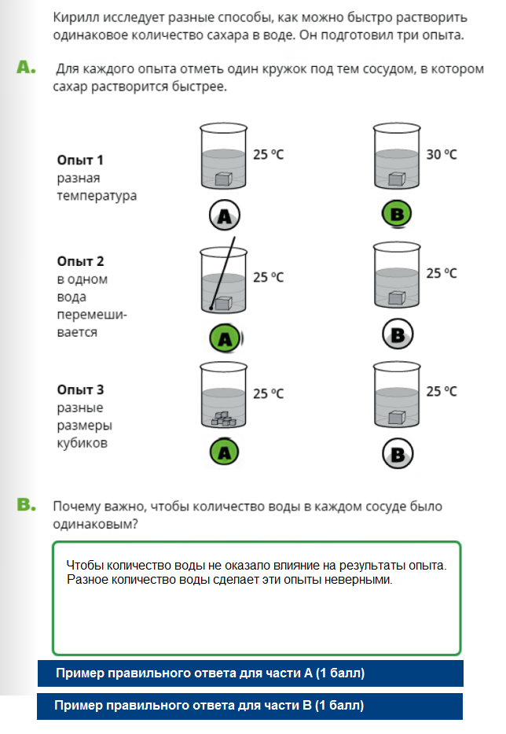 | Данное задание состоит из двух частей. В первой части задания учащимся необходимо для каждого из представленных опытов выбрать сосуд, в котором сахар растворится быстрее.  Средний процент выполнения задания среди всех стран-участниц составляет 37·%.  Лучше всего с заданием справились учащиеся из Латвии (74·%).  В Российской Федерации с заданием справились чуть более половины учащихся (52·%), которые принимали участие в исследовании.  Во второй части задания учащимся было необходимо объяснить, почему при проведении данных опытов важно, чтобы количество воды в каждом сосуде было одинаковым.  Лучше всего с этим заданием справились учащиеся из Сингапура (66 %).

Пример 3
Содержание: | «Наука о планете Земля» (география)
Вид деятельности: | «Применение»
Уровень достижений: | высший
Результат по России: | 54 %
Средний результат по странам: | 36 %
Максимальный результат: | 59 %

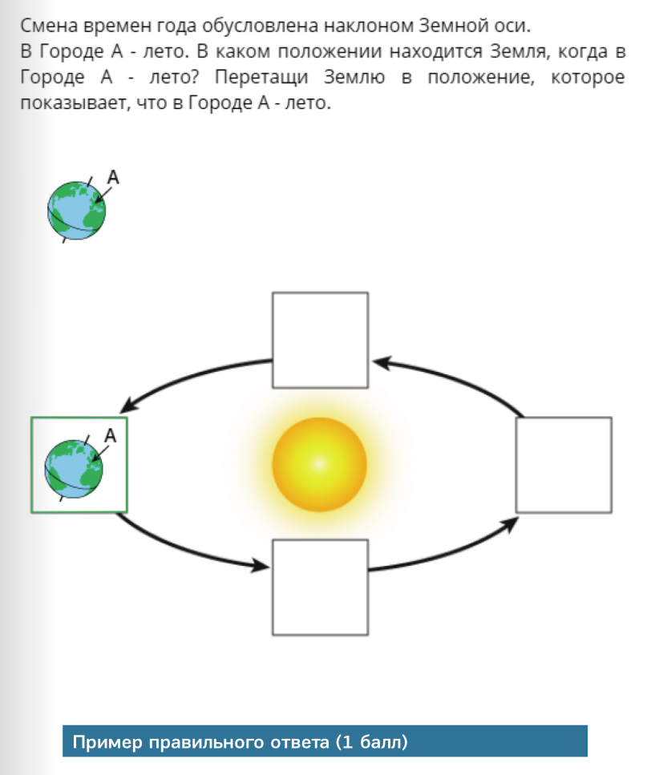 | В данном задании требовалось определить, в каком положении находится Земля, когда в указанном городе A лето, т.е. продемонстрировать понимание модели, описывающей движение Земли вокруг своей оси и вокруг Солнца.  Средний процент выполнения задания среди всех стран-участниц составляет 36·%.  Лучше всего с заданием справились учащиеся из Тайваня (Китайский Тайбэй, 59·%).  В Российской Федерации с заданием справились 54·% учащихся, которые принимали участие в исследовании.

Математика, 8 класс
Пять восточноазиатских стран (Сингапур, Китайский Тайбэй (Тайвань), Республика Корея, Япония и Гонконг) имеют самые высокие средневзвешенные результаты по математике в восьмом классе и лидируют со значительным отрывом от всех остальных стран.
Результаты российских восьмиклассников по математике в исследовании TIMSS-2019 года существенно превышают среднее значение международной шкалы TIMSS.
Средний балл по математике учащихся восьмых классов Российской Федерации равен 543. Восьмиклассники заняли 6-ю позицию в рейтинге стран.
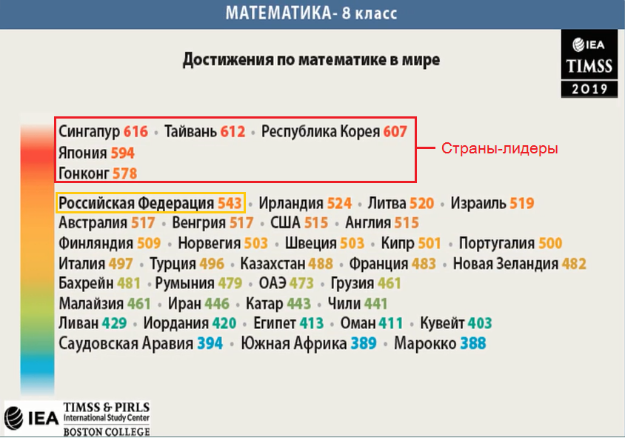
Результаты учащихся стран-лидеров значимо превышают результаты России: разница в баллах с 5 местом, которое заняли гонконгские школьники, составляет 35 баллов по международной шкале, а различие с лидирующим в исследовании Сингапуром – 73 балла.

Результаты учащихся по математике (8 класс)
и распределение баллов по шкале
Страна | Средний балл | Распределение результатов по математике
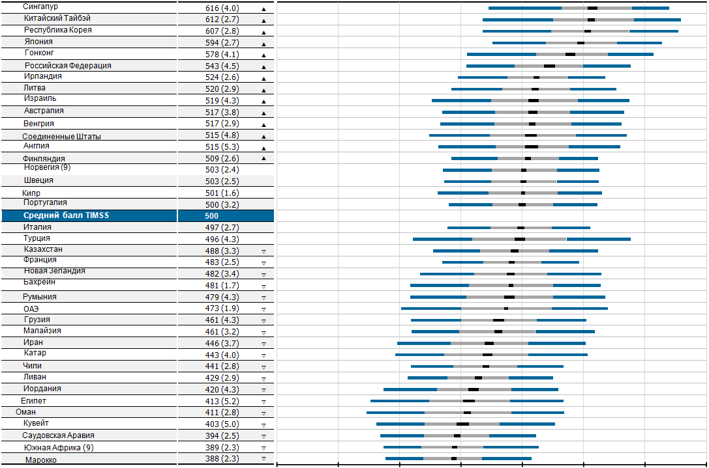
 | 100 | 200 | 300 | 400 | 500 | 600 | 700 | 800

Средневзвешенный результат статистически значительно выше, чем среднее значение шкалы TIMSS
Средневзвешенный результат статистически значительно ниже, чем среднее значение шкалы TIMSS

В исследовании TIMSS‑2019 выделено четыре международных уровня математической подготовки учащихся восьмых классов: продвинутый (высший) уровень (от 625 баллов), высокий уровень (от 550 баллов), средний уровень (от 475 баллов) и низкий уровень (от 400 баллов).
Описание знаний и умений по математике на разных уровнях выстроено с учётом средних результатов учащихся, которые они продемонстрировали при выполнении заданий исследования TIMSS-2019.

Уровни математической подготовки
Продвинутый (высший) уровень
625 | Учащиеся способны применять знания и рассуждать в различных проблемных ситуациях, решать линейные уравнения и делать обобщения. Могут решить задачи, связанные с долями, пропорциями и процентами и обосновывать свои выводы. Понимают линейные функции и алгебраические выражения. Способны использовать свои знания о геометрических фигурах для решения широкого круга задач, углов, размерах и площади поверхности. Могут вычислять средние значения и медианы, понимают, как изменение точек данных может повлиять на среднее значение. Учащиеся могут интерпретировать широкий спектр предлагаемых данных, чтобы делать и обосновывать выводы и решать многосторонние задачи. Они могут решать проблемы, связанные с теорией вероятностей.
Высокий уровень
550 | Учащиеся могут применять свои знания в различных сложных ситуациях. Они могут решать задачи с дробями, десятичными знаками, соотношениями и пропорциями. Школьники этого уровня демонстрируют базовые процедурные знания, связанные с алгебраическими выражениями и уравнениями. Могут решать задачи с углами, включая задачи, связанные с треугольниками, параллельными линиями, прямоугольными, а также конгруэнтными и подобными фигурами; интерпретировать данные в виде различных графиков и решать простые задачи из области теории вероятностей.
Средний уровень
475 | Учащиеся могут применить базовые математические знания в различных ситуациях. Решить задачи, связанные с целыми числами, отрицательными числами, дробями, десятичными знаками и отношениями. Учащиеся имеют базовые знания о свойствах двумерных фигур. Они могут читать и интерпретировать данные в виде графиков, имеют некоторые элементарные знания из области теории вероятностей.
Низкий уровень
400 | Учащиеся владеют некоторыми базовыми знаниями о целых числах и основных типах графиков.

Распределение результатов по математике (8 класс)
по международным уровням TIMSS
Высший уровень математической подготовки показали 16·% российских учащихся восьмых классов, а высокий – 32·%, то есть около половины восьмиклассников России способны применять свои знания для решения достаточно сложных задач, обосновывать и аргументировать своё решение.
Половина или более половины учащихся восьмых классов достигли продвинутого (высшего) уровня в Сингапуре (51·%), Тайване (Китайский Тайбэй, 49 %); одна треть или более достигли этого уровня в Республике Корея (45 %), Японии (37 %) и Гонконге (32 %).
В лидирующих странах высокий и высший уровень подготовки по математике показали от 66·% (Гонконг) до 79·% (Сингапур) учащихся.
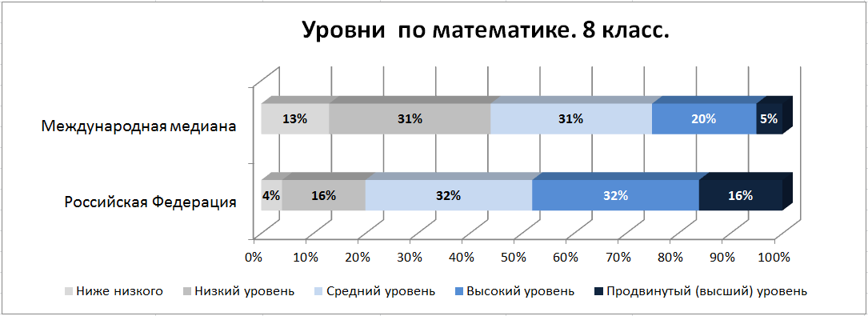
Достигли среднего уровня подготовки по математике 32·% российских учащихся. Данные школьники продемонстрировали свою способность применять базовые математические знания в простых ситуациях.
Низкий уровень, то есть наличие некоторых базовых знаний, показали 16 % учащихся восьмых классов.
4·% российских восьмиклассников имеют только фрагментарные математические знания, которые не отвечают международному стандарту низкого уровня (минимальный международный уровень математической подготовки).
В среднем по странам 13·% учащихся восьмых классов не достигли низкого уровня.

Результаты учащихся (8 класс) по содержательным и когнитивным областям математики.

Структура и содержание международного теста TIMSS определяются двумя составляющими: содержанием области проверки и видами учебно-познавательной деятельности.
В исследовании TIMSS в 8-м классе оцениваются четыре содержательные области математики: «Числа», «Алгебра», «Геометрия» и «Данные и вероятность».
Распределение заданий по математике по содержательным областям.
Содержательная область | Процент заданий
Числа | 30 %
Алгебра | 30 %
Геометрия | 20 %
Данные и вероятность | 20 %
В 2019 году самые высокие результаты российские школьники показали при выполнении заданий содержательной области «Алгебра» – 560 баллов, что существенно выше среднего балла по математике (543).
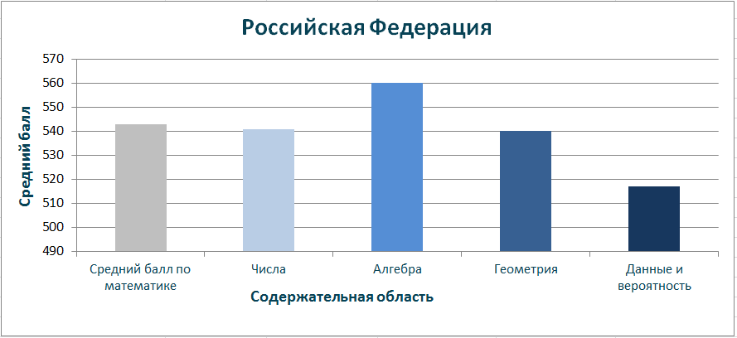
Результаты по разделам «Геометрия» (540) и «Числа» (541) сравнимы со средними результатами по математике, а по разделу «Данные и вероятность» – статистически ниже среднего балла по предмету. Средний результат выполнения заданий, связанных с анализом данных, на 26 баллов ниже среднего показателя по всей математической части теста.
Таким образом, в математической подготовке восьмиклассников, как и на предыдущем этапе исследования, доминируют знания по алгебре и западают знания, связанные с разделом «Данные и вероятность».
Распределение заданий по математике (8 класс) по видам деятельности.
Вид познавательной деятельности | Процент заданий
Знание | 35 %
Применение | 40 %
Рассуждение | 25 %
В подготовке российских учащихся восьмых классов в 2019 году доминирует вид деятельности, ориентированный на воспроизведение и использование знаний в стандартных ситуациях (средний балл по группе заданий «Знание» – 550).
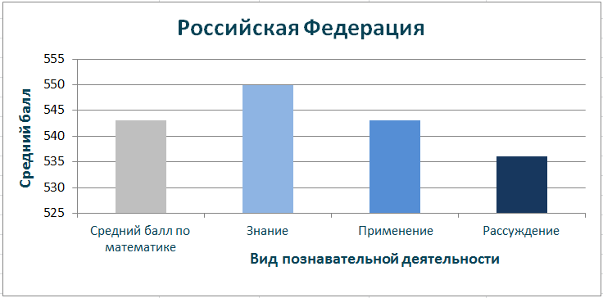

Средний результат выполнения восьмиклассниками заданий, относящихся к группе «Применение» (на применение знаний в несколько измененных ситуациях), равен среднему российскому результату по математике.
Явно ниже среднего российского показателя по предмету результаты при выполнении заданий на применение знаний в незнакомых ситуациях, для решения сложных и многошаговых задач, обоснования решения. Средний балл по группе заданий «Рассуждение» – 536.

Примеры заданий по математике (8 класс)
высшего уровня сложности

Пример 1
Содержание: | «Числа»
Вид деятельности: | «Рассуждение»
Уровень достижений: | высший
Результат по России: | 26 %
Средний результат по странам: | 18 %
Максимальный результат: | 53 %

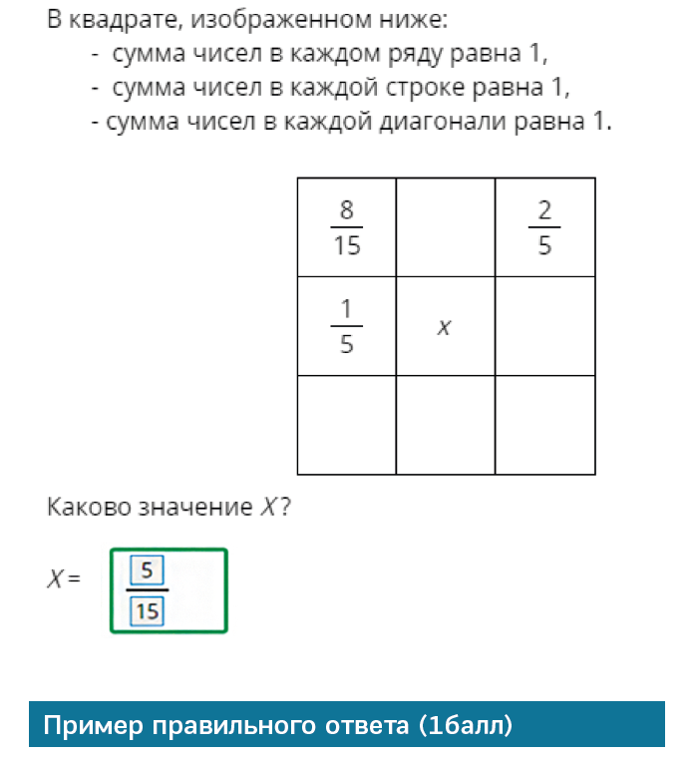 | Данное задание представляет собой многоступенчатую задачу, включающую сложение и вычитание дробей, которая оказалась достаточно сложной для восьмиклассников.  Средний процент выполнения задания среди всех стран-участниц составляет 18·%.  Лучше всего с заданием справились учащиеся из Тайваня и Республики Корея (Китайский Тайбэй – 53·%, Республика Корея – 52 %).  В Российской Федерации с заданием справился 31·% учащихся, которые принимали участие в исследовании.

Пример 2
Содержание: | «Алгебра»
Вид деятельности: | «Применение»
Уровень достижений: | высший
Результат по России: | 40 %
Средний результат по странам: | 26 %
Максимальный результат: | 74 %

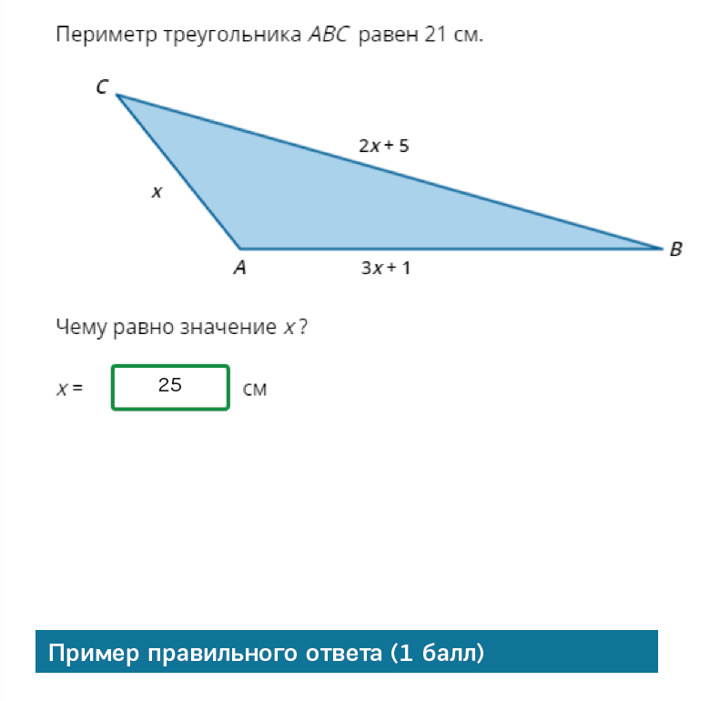 | Для выполнения задания необходимо было, используя информацию рисунка, написать линейное уравнение для периметра треугольника (т.е. составить математическую модель) и найти значение длины одной стороны.  Средний процент выполнения задания среди всех стран-участниц составляет 26·%.  Лучше всего с заданием справились учащиеся из Сингапура (74 %), Тайваня (Китайский Тайбэй, 66·%) и Гонконга (61 %).  В Российской Федерации с заданием справились 40·% учащихся, которые принимали участие в исследовании.

Пример 3
Содержание: | «Геометрия»
Вид деятельности: | «Рассуждение»
Уровень достижений: | высший
Результат по России: | 34 %
Средний результат по странам: | 26 %
Максимальный результат: | 77 %

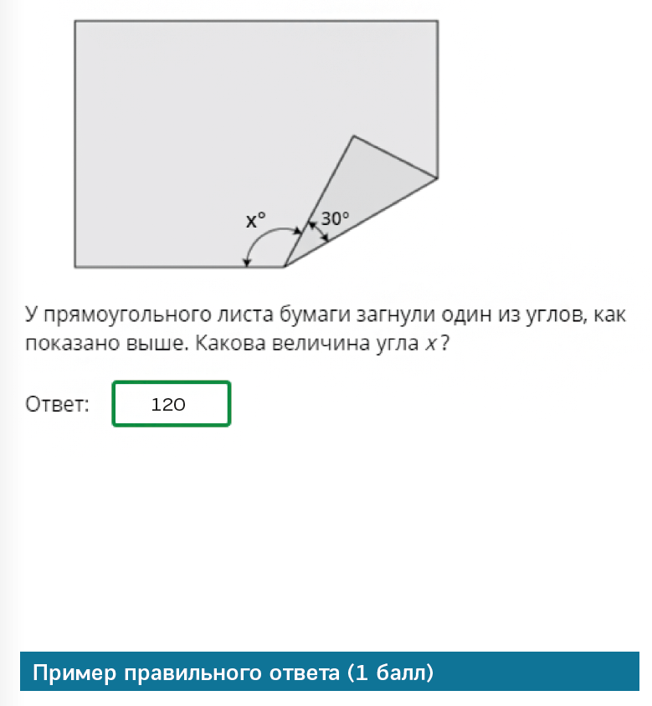 | В данном задании учащимся необходимо было определить величину угла, используя свойства дополнительных углов.  Средний процент выполнения задания среди всех стран-участниц составляет 26·%.  Лучше всего с заданием справились учащиеся из Республики Корея (77 %), Японии (77 %), Сингапура (76 %).  В Российской Федерации с заданием справились 34·% учащихся, которые принимали участие в исследовании.

Пример 4
Содержание: | «Данные и вероятность»
Вид деятельности: | «Применение»
Уровень достижений: | высший
Результат по России: | 44 %
Средний результат по странам: | 36 %
Максимальный результат: | 71 %

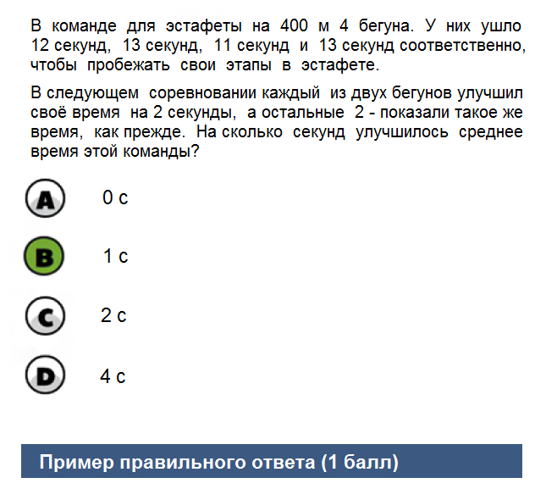 | Это пример комплексного задания. Требовалось определить изменения среднего значения, учитывая изменения индивидуальных показателей.  Для правильного ответа учащимся необходимо уметь правильно интерпретировать имеющиеся данные, вычислять среднее значение, а также использовать десятичные дроби.  Средний процент выполнения задания среди всех стран-участниц составляет 36·%.  Лучше всего с заданием справились учащиеся из Республики Корея (71·%), Японии (70·%), Тайваня (Китайский Тайбэй, 69·%).
В Российской Федерации с заданием справились 44·% учащихся, которые принимали участие в исследовании.

Естествознание, 8 класс
В 2019 году результаты учащихся восьмых классов Российской Федерации по естествознанию значительно превысили результаты учащихся большинства стран – участниц международного исследования TIMSS.
Средний результат российских восьмиклассников составляет 543 балла по международной шкале. Российские учащиеся восьмого класса расположились на 5 строчке итоговой таблицы результатов, показав одинаковую успешность в выполнении международного теста по естествознанию с учащимися Финляндии.
По результатам данного исследования превзошли учащихся России только учащиеся четырех стран: Сингапура, Тайваня (Китайский Тайбэй) Японии и Республики Корея. Лидером по естествознанию в 8-ом классе с большим отрывом (свыше 30 баллов) является Сингапур, учащиеся которого продемонстрировали самые высокие результаты – 608 баллов.
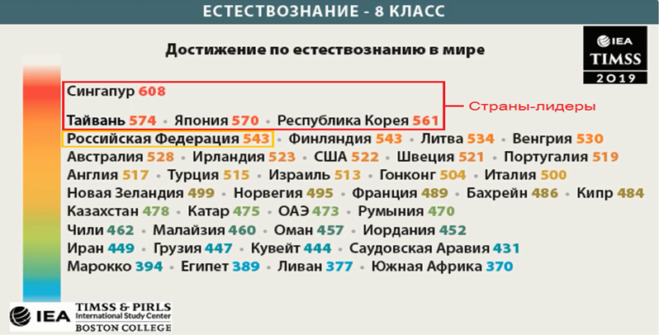
Распределение результатов по 1000-балльной шкале показывает, что в каждой стране существует широкий разброс в баллах. В каждой стране есть учащиеся с более высокими достижениями и учащиеся с более низкими результатами.
Учащиеся Российской Федерации продемонстрировали высокую плотность результатов.

Результаты учащихся по естествознанию (8 класс)
и распределение баллов по шкале
Страна | Средний балл | Распределение результатов по естествознанию
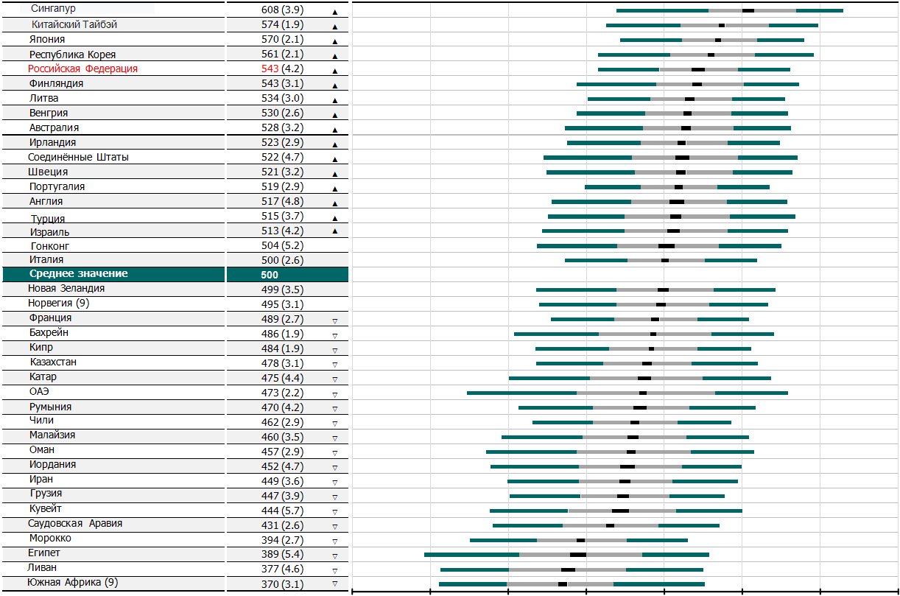
 | 100 | 200 | 300 | 400 | 500 | 600 | 700 | 800

Средневзвешенный результат статистически значительно выше, чем среднее значение шкалы TIMSS
Средневзвешенный результат статистически значительно ниже, чем среднее значение шкалы TIMSS
В исследовании TIMSS-2019 выделено четыре международных уровня естественно-научной подготовки учащихся 8-ых классов: продвинутый (высший) уровень (от 625 баллов), высокий уровень (от 550 баллов), средний уровень (от 475 баллов) и низкий уровень (от 400 баллов).
Описание знаний и умений по естествознанию на разных уровнях выстроено с учётом средних результатов учащихся, которые они продемонстрировали на каждом уровне исследования TIMSS-2019.

Уровни естественно-научной подготовки
Продвинутый (высший) уровень
625 | Учащиеся способны аргументированно применять понятия из области биологии, химии, физики и географии в различных контекстах. Могут классифицировать животных по таксономическим группам. Применять знания о клеточных структурах и их функциях. Учащиеся демонстрируют некоторое понимание разнообразия, адаптации и естественного отбора. Осознают взаимозависимость популяций организмов в экосистеме. Демонстрируют знание состава вещества и периодической таблицы элементов. Используют физические свойства материи для сортировки, классификации и сравнения веществ и материалов. Они знают признаки химической реакции. Учащиеся демонстрируют понимание расстояния между частицами и движения в различных физических состояниях. Применяют знания о передаче энергии и электрических цепях, могут соотносить свойства света и звука с обычными явлениями и демонстрировать понимание сил в повседневных контекстах. Учащиеся показывают понимание структуры, физических характеристик и процессов Земли. Демонстрируют знание ресурсов Земли и их сохранения.
Высокий уровень
550 | Учащиеся демонстрируют понимание концепций из биологии, химии, физики и наук о Земле. Могут использовать знания о характеристиках групп животных, жизненных процессах в организме, их функциях, генетической наследственности, экосистемах и питании. Демонстрируют некоторые знания и понимание состава и свойств веществ и химических веществ. Способны применять базовые знания о преобразовании и передаче энергии, электрические цепях, свойствах магнитов, света, звука и сил. Могут применить знания о физических характеристиках, процессах, навыках, потребностях в использовании ресурсов Земли.
Средний уровень
475 | Учащиеся демонстрируют и применяют некоторые знания по биологии и физическим наукам. Демонстрируют некоторые знания о характеристиках животных и применяют знания об экосистемах. Имеют знания о свойствах материи, химических изменениях и некоторых физических понятиях.
Низкий уровень
400 | Учащиеся демонстрируют ограниченное понимание научных принципов и концепций, ограниченное знание научных фактов.

Распределение результатов по естествознанию (8 класс)
по международным уровням TIMSS
Высший уровень овладения знаниями и умениями по естественно-научным предметам в 2019 году продемонстрировали 13 % российских восьмиклассников, а высокий уровень показали 35·% учащихся. Таким образом, около половины восьмиклассников способны применять свои знания в области физики, химии, биологии и географии для своей повседневной жизни и для решения достаточно сложных задач по этим учебным предметам.
В лидирующих странах высокий и высший уровень естественно-научной подготовки показали 77·% учащихся в Сингапуре, 64·% – в Тайване, 63·% – в Японии, 56·% – в Республике Корея.
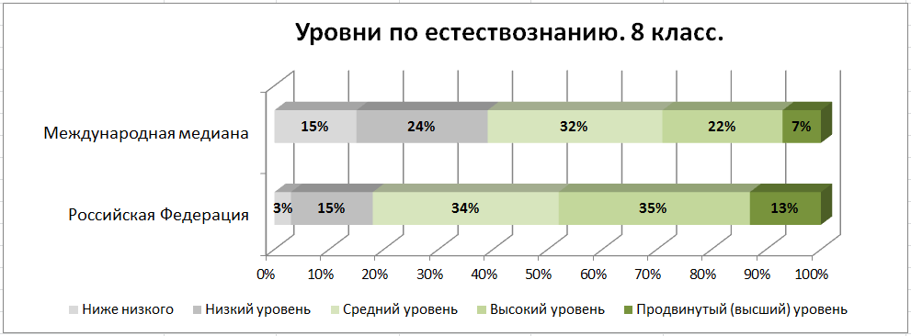
34·% российских восьмиклассников достигли среднего уровня естественно-научной подготовки. Около трети учащихся России могут применять в простых ситуациях базовые естественно-научные знания.
Низкий уровень подготовки по естествознанию, то есть наличие только некоторых знаний из области физики, химии, биологии и географии, показали 15·% учащихся восьмых классов Российской Федерации.
Не достигли низкого уровня, то есть не смогли продемонстрировать даже элементарные знания по естествознанию, 3 % российских учащихся восьмого класса.
В среднем по странам 15 % восьмиклассников не достигли низкого уровня естественно-научной подготовки.

Результаты учащихся (8 класс) по содержательным и когнитивным областям естествознания.
Концепция исследования TIMSS-2019 предполагает оценку определённых содержательных областей и видов познавательной деятельности обучающихся.
В исследовании TIMSS в восьмом классе оцениваются четыре содержательные области естествознания: «Биология», «Химия», «Физика» и «Наука о планете Земля».
Распределение заданий по естествознанию по содержательным областям.
Содержательная область | Процент заданий
Биология | 35 %
Химия | 20 %
Физика | 25 %
Наука о планете Земля (география) | 20 %
Самые высокие результаты показали российские восьмиклассники при выполнении заданий по химии – 551 балл.
Не отличаются от среднего значения результаты выполнения заданий по биологии (543).
Ниже среднего оказались выполнены задания, основанные на материале, изучаемом восьмиклассниками на уроках физики (540) и географии (533). Именно географический материал вызвал у российских учащихся наибольшие затруднения.
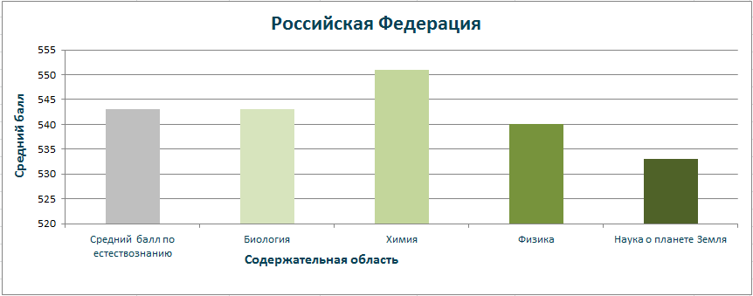
Когнитивные навыки (виды познавательной деятельности) разделены на области: «Знание», «Применение» и «Рассуждение».
Распределение заданий по естествознанию по видам деятельности.
Вид познавательной деятельности | Процент заданий
Знание | 35 %
Применение | 35 %
Рассуждение | 30 %
В 2019 году задания на воспроизведение фактических знаний и их применение в стандартных учебных ситуациях («Знание»), на применение знаний в более сложных ситуациях («Применение»), на объяснение явлений или описание наблюдений и опытов («Рассуждение») российские восьмиклассники выполнили с одинаковым результатом, который равен 543 баллам по международной шкале.
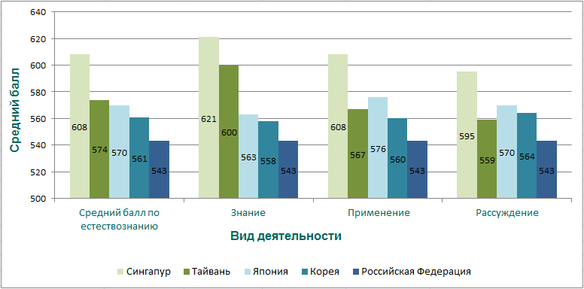
В группе лидирующих стран учащиеся Сингапура и Тайваня показали самые высокие результаты, выполняя задания на воспроизведение («Знание»).
В двух других лидирующих странах (Японии и Корее) ситуация иная: самые высокие баллы получили школьники этих стран, выполняя задания, связанные с более сложной познавательной деятельностью, а именно с применением своих знаний в несколько измененных ситуациях («Применение») или в незнакомых ситуациях, на объяснение явлений, описание наблюдений, опытов («Рассуждение»).

Примеры заданий по естествознанию (8 класс)
высшего уровня сложности

Пример 1
Содержание: | «Биология»
Вид деятельности: | «Применение»
Уровень достижений: | высший
Результат по России: | 44 %
Средний результат по странам: | 30 %
Максимальный результат: | 75 %

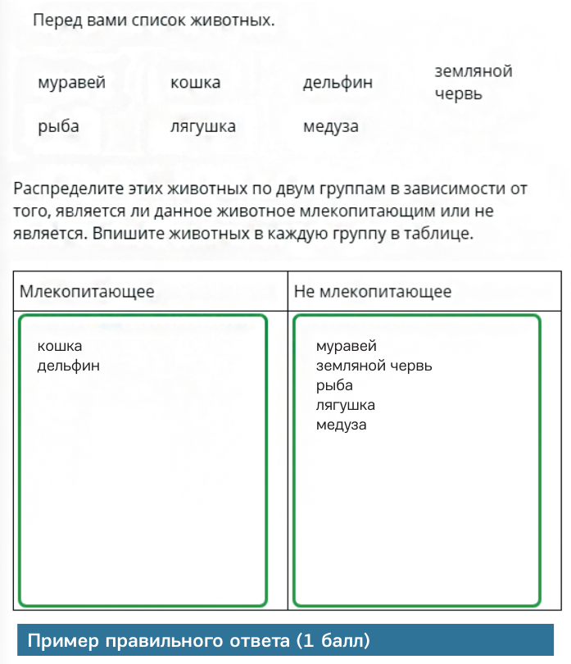 | Данное задание проверяет знания из области биологии. Требуется распределить (классифицировать) животных по двум группам.  Средний процент выполнения задания среди всех стран-участниц составляет 30·%.  Лучше всего с заданием справились учащиеся из Японии (75·%).  В Российской Федерации с заданием справились 44·% учащихся, которые принимали участие в исследовании.

Пример 2
Содержание: | «Химия»
Вид деятельности: | «Применение»
Уровень достижений: | высший
Результат по России: | 46 %
Средний результат по странам: | 29 %
Максимальный результат: | 60 %

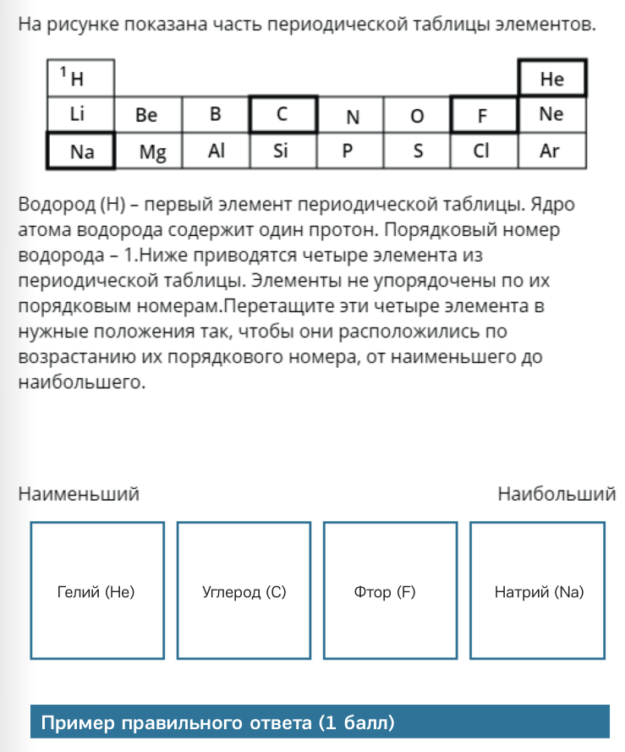 | Данное задание проверяет знания из области химии.  Требуется, используя часть таблицы периодической системы элементов, упорядочить четыре элемента: расположить их в порядке возрастания атомного номера.  Средний процент выполнения задания среди всех стран-участниц составляет 29·%.  Лучше всего с заданием справились учащиеся из Сингапура (60·%).  В Российской Федерации с заданием справились 46·% учащихся, которые принимали участие в исследовании.

Пример 3
Содержание: | «Физика»
Вид деятельности: | «Применение»
Уровень достижений: | высший
Результат по России: | 49 %
Средний результат по странам: | 41 %
Максимальный результат: | 69 %

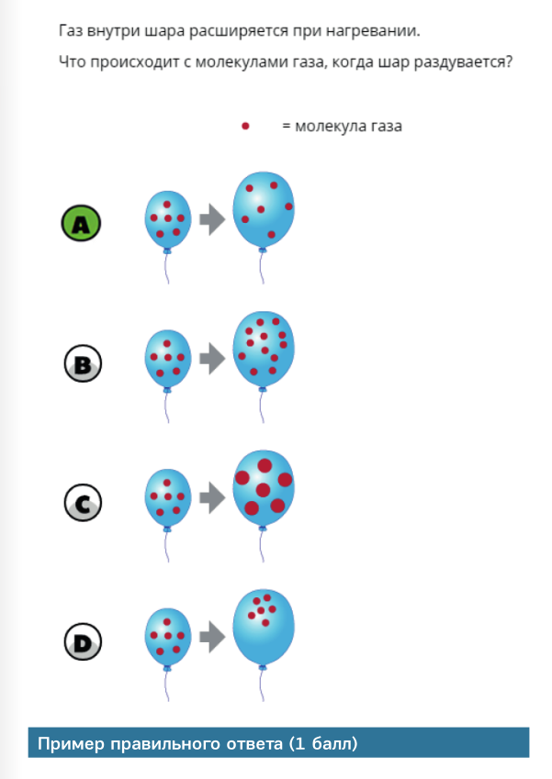 | Данное задание относится к предметной области «Физика».  Требуется распознать модель, на которой показано, что происходит с молекулами газа внутри воздушного шара при его расширении.  Средний процент выполнения задания среди всех стран-участниц составляет 41·%.  Лучше всего с заданием справились учащиеся из Сингапура (69·%) и Израиля (68·%).  В Российской Федерации с заданием справилась половина учащихся (49·%).

Пример 4
Содержание: | «Наука о Земле»
Вид деятельности: | «Знание»
Уровень достижений: | высший
Результат по России: | 66 %
Средний результат по странам: | 42 %
Максимальный результат: | 68 %

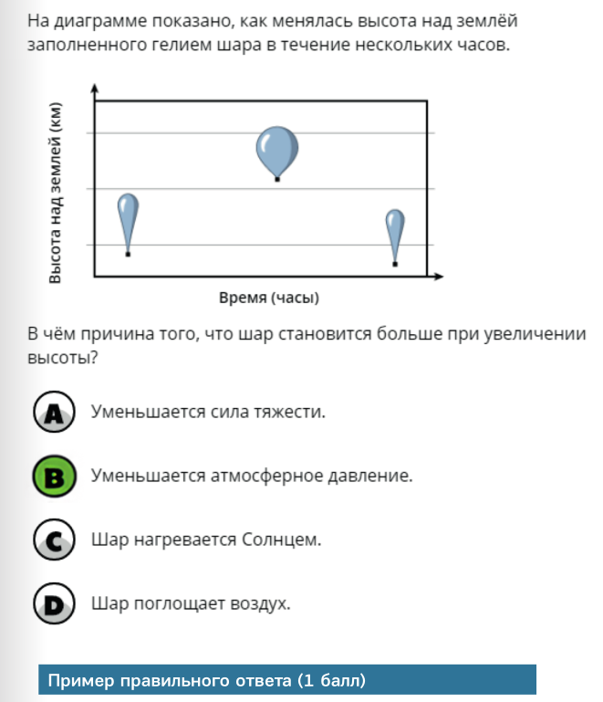 | В рамках данного задания требуется объяснить изменение объёма шара по мере его движения относительно поверхности Земли.  Учащимся необходимо было ответить на вопрос, почему шар заполненный гелием расширяется при увеличении высоты.  Средний процент выполнения задания среди всех стран-участниц составляет 42·%.  Лучше всего с заданием справились учащиеся из Сингапура (68·%), России (66·%) и Литвы (65 %).

- Результаты приводятся по международной 1000-балльной шкале. В скобках даются стандартные ошибки измерения.
- Результаты приводятся по международной 1000-балльной шкале. В скобках даются стандартные ошибки измерения.
- Результаты приводятся по международной 1000-балльной шкале. В скобках даются стандартные ошибки измерения.
- Результаты приводятся по международной 1000-балльной шкале. В скобках даются стандартные ошибки измерения.

